И.М. Бондарева
6 класс
Русский язык
Дата урока: 05.10.22
Урок 26 Назывной план текста.
Цель урока: знать виды планов, их особенности, тему, основную идею текста.

ХОД УРОКА
I. Организационный момент.

Доброе утро, ребята!
1. Откройте, пожалуйста, тетради. Запишите число, классная работа.

Пятое октября
Классная работа
Назывной план текста
2. Изучение нового материала.
ИЗУЧИТЕ!!!!
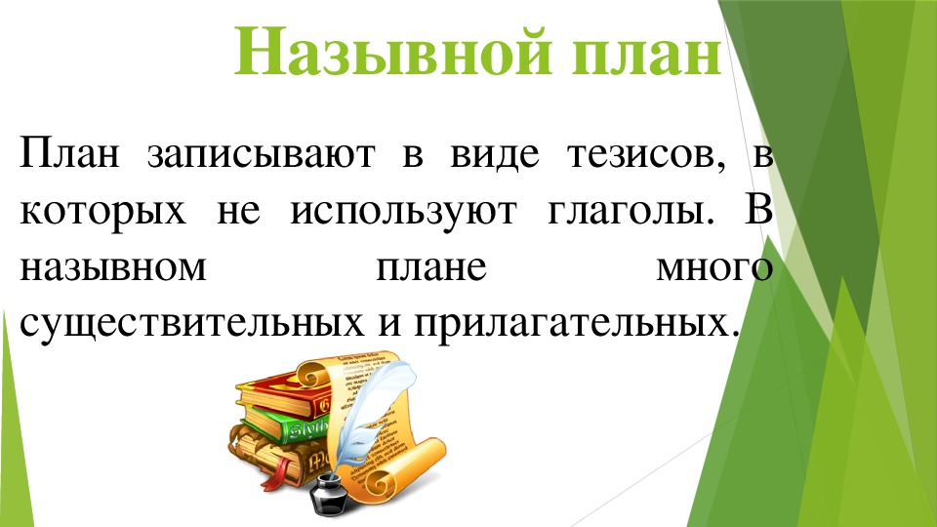
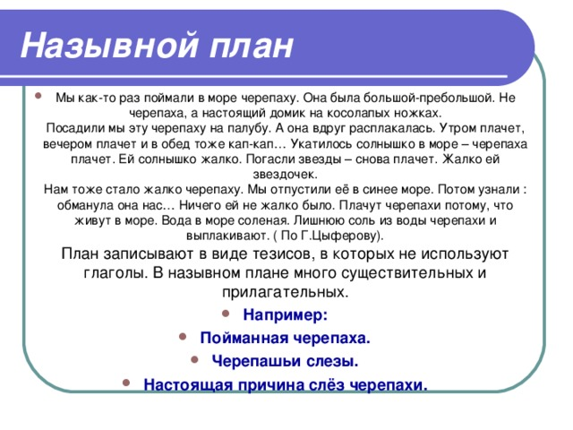
СЛОВО УЧИТЕЛЯ: обратите внимание, как переделать ВОПРОСНЫЙ план в НАЗЫВНОЙ.
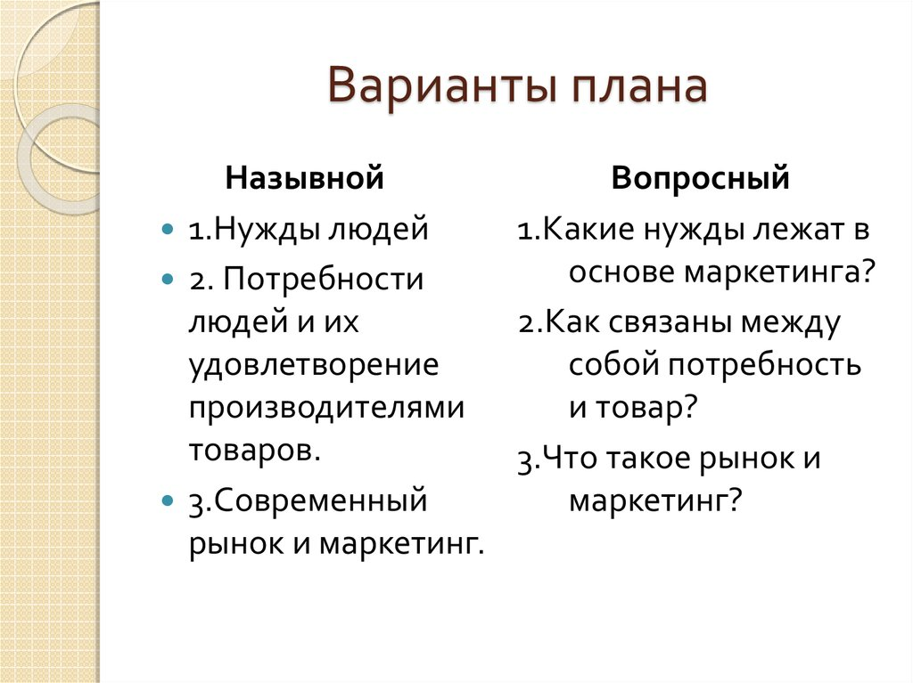

3. Физминутка.
Раз – подняться, потянуться,
Два – нагнуться, разогнуться,
Три – в ладоши три хлопка,
Головою три кивка.
На четыре – руки шире,
Пять – руками помахать,
Шесть – на место тихо сесть
4. Закрепление.
- Выполните в рабочей тетради задание со слайда.

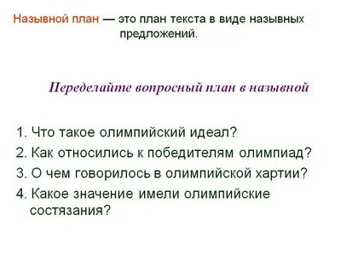
5. Домашнее задание.
- Составьте НАЗЫВНОЙ план данного текста.

На окраине небольшого курортного города люди наблюдали необычную дружбу между серым жаворонком и золотыми рыбками.
Однажды на край бассейна с золотыми рыбками прилетел жаворонок. Его гнездо было недалеко. В клюве жаворонок держал большого червя. Мимо проплывала золотая рыбка и увидела червя. Она высунулась из воды. Жаворонок не испугался. Он опустил голову и сунул червя в открытый рот рыбы.
После этого птичка прилетала по нескольку раз в день. Золотые рыбки привыкли к птичке и плыли к ней за червями.
Учёные говорят, что у жаворонка, наверное, погибли птенцы — дети. Раскрытые рты рыбы напоминали жаворонку раскрытые клювы голодных птенцов. (Из журнала «Юный натуралист»)

СПАСИБО ЗА УРОК!!!

Задание, выполненное в письменном виде, должно быть сфотографировано или
отсканировано и отправлено в виде файла. Для обратной связи можно использовать электронную почту bondareva14031983@gmail.com, социальные сети ВК.

